
Zpravodaj obce Dzbel

2020

_______________________________________

Slovo starostky

Vážení občané, chalupáři, přátelé obce, již desátým rokem vychází zpravodaj obce Dzbel. Doufám, že Vám přinese několik zajímavých informací o dění v obci a Vy si najdete čas na přečtení těchto stránek. Loňský rok nezačal zrovna pozitivně. Právě probíhající pandemie, která negativně ovlivnila životy všech lidí na celém světě, je stále velkým problémem a nepochybně ještě dlouho bude. Vše se zpomalilo, dokonce i zastavilo. Což sice bylo již delší dobu potřeba, jak v ekonomice, tak v osobních životech, ale určitě nikdo nepočítal, že to bude, až tak masívní a za tuto velmi vysokou cenu. Jelikož o pandemii slyšíme stále a mnoho lidí tyto informace již velmi „otravují“, nebudu se k tomuto všudypřítomnému problému více vyjadřovat.
Doufáme, že letošní rok bude lepší a vrátíme se do starých kolejí.
A teď něco z jednání zastupitelstva.
Zastupitelstvo obce se sešlo v loňském roce celkem devětkrát a řešilo záležitosti týkající se majetku obce, tedy nákupy a prodeje pozemků, účetní závěrku obce a závěrečný účet. Dále projednávalo a schvalovalo smlouvy s dodavately na jednotlivé akce, které obec v loňském roce realizovala.

ÚŘEDNÍ HODINY OBECNÍHO ÚŘADU

Pondělí a Středa: 8:00 – 12:00 13:00 – 16:30

Na obecním úřadu je možné přes systém CzechPoint získat výstup z Katastru nemovitostí, výpis z Rejstříku trestů a výpis bodového hodnocení řidičů.

Občané, pokud budete potřebovat ověřit podpis nebo listinu, je možné se domluvit i mimo pracovní dobu. Za ověření je poplatek 30,- Kč.

Kontakty obecního úřadu

Telefon: 582 396 917

Mobilní telefon-starostka: 725 446 037

E mail: dzbel@volny.cz

Obecní stránky: www.obecdzbel.cz

Důležitá telefonní čísla:

Tísňové volání 112

Záchranná služba 155

Hasiči 150

Policie 158

Lékaři

MUDr. Jiří Vrba, ortopedická ambulance, tel. 582 330 178

Ordinační doba: Pondělí 8:00 – 12:00

Středa 15:30 – 19:00

Pátek 8:00 – 12:00

MUDr. Petr Šmejkal, obvodní ordinace, tel. 582 396 454

Ordinační doba: Pondělí 7:00 – 14:00

Úterý 7:00 – 13:00

Středa 7:00 – 14:00 15:00 – 18:00

Čtvrtek 7:00 – 13:00

Pátek 7:00 – 13:00

MUDr. Anna Látalová, praktický lékař pro děti a dospělé, tel. 582 396 626

Ordinační doba: Pondělí 6:30 – 13:00

Úterý 6:30 – 11:30

Středa 6:30 – 10:00 10:00 – 18:00

Čtvrtek 6:30 – 11:00 11:00 – 13:00

Pátek 6:30 – 11:00 11:00 – 12:30

Počet obyvatel v roce 2020

V naší obci žije k datu 31. 12. 2020 celkem 225 občanů.
Z tohoto počtu je 201 dospělých (98 mužů, 103 žen) a 24 dětí do
15ti let (12 chlapců, 12 dívek).

Počet obyvatel v naší obci klesá.
Zájem o stavění nových domů sice je, ale obec bohužel nemá k prodeji stavební pozemky.

Blahopřání

Významná životní jubilea v roce 2020 oslavili

70 let 80 let
Hájková Ludmila Přichystalová Růžena
Tichý Ladislav Konečný Josef
Kroupa Theodor
Novotný Jiří
Hájek František
Krejčí Zdeněk

75 let 93 let

Müller Bohumil Antlová Milada

Krejčí Jiřina



Všem oslavencům přejeme do dalších let pevné zdraví, štěstí a pohodu.
Děkuji paní Fojtkové a paní Buriánové, které chodí blahopřát našim jubilantům.

Nejstarší občankou Dzbele k 31.12. 2020 je paní Antlová Milada.

Nejstarším občanem Dzbele k 31.12. 2020 je Ing. Miroslav Křeček.

Svatby 2020

Radka Popelková, Hartlová – Jan Hartl

Jana Zapletalová, Kosíková – Tomáš Kosík

Výročí svatby - zlatá svatba 50 let

Čížková Hana – Čížek Vladimír

Obecní úřad přeje všechno nejlepší a do dalších společných let hlavně zdraví.



Narození

V roce 2020 se narodily 2 děti:

Adriana Tichá

Rozálie Bartková



Přistěhovaní: Tomáš Novák Odstěhovaní: Marie Grulichová
Marie Kubová Martin Laštůvka
Jindřiška Kyselá
Petr Konečný
Martina Boiciuc
Sofie Boiciuc
Ivan Boiciuc
-----------------------------------------------------------------------------------------------------------------------

Opustili nás: Antonín Zajíček
Zdeňka Novotná
Jana Švancarová
Vojtěch Antl
Jan Tichý
Zdeňka Poulíčková
Miloslav Fajstl

Čest jejich památce.

Tříkrálová sbírka

Tříkrálová sbírka v roce 2021se koná netradičně. Občané mohou na Tříkrálovou sbírku přispět do pokladniček, které jsou umístěny na Obecním úřadě a v obchodě se smíšeným zboží u paní Klemsové.

Charita Konice děkuje Všem, kteří se na Tříkrálové sbírce podíleli nejen darem, ale i pomocí při organizaci.
Všem upřímně Pán Bůh zaplať.

Úřad práce - veřejně prospěšné práce (VPP)
Obec požádala v měsíci březen Úřad práce o dotaci na jednoho pracovníka pro období 5/2020 – 11/2020. Úřad práce nám vyhověl.

Dění v obci

A nyní k některým akcím, na které jsme získali dotace a měli naplánované v průběhu roku 2020 realizovat.

Hasiči dostali od Olomouckého kraje dotaci 46 600,- Kč na pořízení auta Fiat Ducato. Obec se podílela částkou 54 200,- Kč. Toto auto bude sloužit na přepravu osob a také hasičského materiálu.

Další dotace byla také z Olomouckého kraje na opravu obecní hospody. Dotace byla 220 000,-Kč a obec se podílela 261 470,-Kč. Dělala se výměna oken, zateplení stropu na sále a nová fasáda.

Od Ministerstva zemědělství na revitalizaci obecního rybníku – Lipno byla dotace výši 2 000 000,- Kč a od Olomouckého kraje 700 000,-Kč. Celková akce stála 5 738 643,- Kč. Akce se dokončila v říjnu 2020.

Ke konci roku 2020 hasiči ještě obdrželi od Olomouckého kraje 38 602,- Kč, pořídili si dýchací přístroj, hadici C52 a radiostanici.

Finanční pomoc na zmírnění dopadů kůrovcové kalamity v lesích jsme obdrželi z Olomouckého kraje dotaci ve výši 50 721,- Kč z Programu na podporu lesních ekosystémů. Obec děkuje hasičům za oplocení obecního lesního pozemku a výsadbu stromků.

Na veřejně prospěšné práce obec obdržela 103 064,-Kč.

Co máme během roku 2021 v plánu

V letošním roce budeme pokračovat v opravě Obecní hospody. Měla by se udělat výměna venkovního posezení.
Také pokračujeme v projektu kanalizace, zastavilo se to na změně Územního plánu, kterou musí udělat Obec Jesenec, doufám, že se to letos trochu pohne.

Oznámení občanům

Likvidace odpadů v obci.
Naše obec zajišťuje odvoz a likvidaci odpadů, které produkují obyvatelé obce.
1. Svoz směsného komunálního odpadu se v roce 2020 neměnilo. Ani v roce 2021 se nemění. Popelnice sváží každý lichý čtvrtek firma FCC odpady Litovel.
2.Svoz nebezpečného a velkoobjemového odpadu – 2x ročně (konec března a říjen) provádí firma FCC odpady Litovel. V loňském roce byly kvůli epidemii koronaviru tyto svozy zrušeny. Podařilo se nám však koncem roku na žádost občanů dva kontejnery na velkoobjemový odpad objednat.
3. Svoz tříděného odpadu, kontejnery na plast, sklo, kov a papír, provádí pan Bureš z Kostelce na Hané.
4. Svoz kartonů a krabic od mléka, džusů a vína se provádí čtvrtletně. Sbírají se do oranžových pytlů, které je možné vyzvednout na obecním úřadu.
Máme také u kontejnerů na tříděný odpad zelenou popelnici na starý olej z fritovacích hrnců.

Za odvoz a likvidaci odpadů platí obec firmám, které tuto službu provádějí, podle uzavřených smluv. Je důležité, co nejvíce odpadů vytřídit a neumisťovat jej do popelnic. V rámci ochrany zdraví obyvatel a zabránění zhoršení kvality ovzduší žádáme občany, aby nespalovali různé plastové odpady, především PET lahve, boty apod., protože tím ničí zdraví nejen sobě, ale především našim dětem. Tyto zplodiny obsahují značné množství karcinogenních látek, které jsou jednou z příčin rakovinotvorného bujení, a lidí postižených touto nemocí kolem nás přibývá.
Jako každý rok prosím také občany, aby neukládali nadměrný odpad, který se do zásobníků nevejde, ke kontejnerům, které jsou umístěné na vsi. Dvakrát ročně na jaře a na podzim je svoz nebezpečného a velkoobjemového odpadu. Někteří občané jsou ale nezodpovědní a odpad dávají ke kontejnerům. Ráda bych, aby byla obec čistá a vy určitě taky.
Děkuji za pochopení.

Poplatky

Poplatek za odpady na rok 2021 zůstává stejný jako v loňském roce, 450,- Kč za osobu/chalupu. Poplatek ze psů zůstává také stejný, a to 70,- Kč za jednoho psa a za dalšího 100,- Kč.
Upozorňujeme občany, že platí zákaz volného pobíhání psů na veřejném prostranství. Žádáme důrazně majitele, aby si své psy řádně zabezpečili a zabránili tak poranění, zejména dětí.
Chtěla bych podotknout, že se objevují na obci exkrementy od psů, proto prosím majitele těchto psů, aby tyto exkrementy po svých psích miláčcích uklízeli. Děkuji!

Na obecním úřadu je možné zakoupení popelnic. K dispozici jsou popelnice plechové i plastové. Jedna popelnice stojí 600 Kč na dobu 5 let.

Kulturní akce

V roce 2020 bylo zrušeno mnoho kulturních akcí kvůli epidemii koronaviru, a tak v krátkosti bych Vás chtěla seznámit s těmi co proběhli. Na pořádání se podílely vedle obecního úřadu všechny spolky v obci.

Ples SDH Dzbel – začíná se hasičským plesem s kapelou Tóny.

Pochování basy – tato akce začíná již v ranních hodinách, obcí prochází průvod v maskách a zvou na večerní program. Chtěla bych poprosit občany, kteří by se chtěli tohoto průvodu zúčastnit, tak můžou přijít v ranních hodinách do Obecní hospody. Večer se pochová basa s programem a kapelou Tóny.

Pochod do Javoříčka – SDH Dzbel pod vedení pana Bohuslava Nováka pořádal pochod do Javoříčka.

Kácení máje - 25. května proběhlo každoroční kácení máje u hasičské zbrojnice. Opékaly se makrely a bylo i jiné občerstvení.

Polní den – družstvo Dejas Dzbel s předsedou Pavlem Vyroubalem pořádalo v měsíci červnu již 7. ročník.

Pouťové odpoledne – v sobotu 25. července měli SK Jesenec –Dzbel pouťové odpoledne o „Pohár starosty“ na hřišti, kde byl pro občany připraven zábavný program.

Dzbelácká osma - v srpnu hasiči pořádali XIV. ročník Dzbelácké osmy.

V loňském roce oproti předchozím letům kulturní akce neproběhly, tak jak bychom si představovali. Doufám, že se to všechno zlepší a zase budeme žít normálním životem.

Děkuji všech, kteří tyto akce pořádají a věnují svůj volný čas strávený pro obec a naše občany.

Zpráva o činnosti SDH Dzbel za rok 2020

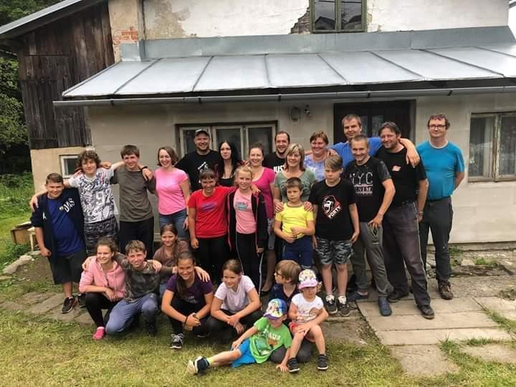

Vážení spoluobčané, předkládám zprávu o činnosti SDH Dzbel za rok 2020.

Tak jako životy nás všech, tak i naši činnost výrazně ovlivnila pandemie nemoci COVID-19 a následná vládní opatření. Některé tradiční akce, které pořádáme, se bohužel nemohly uskutečnit. Také některé soutěže, kterých se pravidelně účastníme, se nekonaly. Dříve, než začneme hodnotit rok letošní, připomněl bych poslední akci roku minulého. Tou je tradičně vánoční pochod. O vánočních svátcích jsme si vyšli za účasti kamarádů z SDH Vranová Lhota, SDH Šubířov a našich příznivců, na Štarnov. Tohoto tradičního pochodu se zúčastnilo 56 osob. Tolik k loňsku. V roce 2020 SDH uspořádal pouze 5 kulturních a společenských akcí. A to, 18.ledna hasičský ples. 22.února jsme pochovali basu. Na květen připadl pochod do Javoříčka, bohužel pouze v omezeném počtu lidí. 30.května proběhlo kácení máje. Další letošní akcí bylo hasičské cvičení „Dzbelácká osma“. 22.srpna zde soutěžily 3 družstva mladších žáků, 3 družstva starších žáků, 3 družstva žen, 4 družstva veteránů a 8 družstev mužů. Dětský maškarní ples, Pohádkový les a Vánoční pochod se nemohl konat. Nekonala se ani výroční valná hromada. 9.ledna 2021 měl být hasičský ples. Bohužel taky nebyl. Z dalších aktivit hasičů bych připomněl čištění požární nádrže tzv. „Žabáku“. Ve spolupráci s firmou Diakonie Broumov proběhla sbírka použitého ošacení. V rámci programu „Recyklujte s hasiči“ sbíráme použité elektrospotřebiče.
V únoru a březnu proběhly tři brigády na pomoc Obecnímu úřadu. Stavěli jsme oplocenku a sázeli stromky v obecním lese. Opět jsme společně s SDH Šubířov byli přihlášeni do programu „Ukliďme si Česko“, kdy chodíme sbírat odpadky v okolí obce. I tato celorepubliková akce se nemohla uskutečnit. Také jsme byli nápomocni při přípravě vánočního stromečku a vánočního osvětlení. Zástupci našeho sboru navštívili výroční valné hromady SDH Krakovec, SDH Vranová Lhota, SDH Rozstání a SDH Šubířov. Na dětských dnech ve Březsku, Milkově a Runářově jsme potěšili děti pěnou. Naše soutěžní družstvo mužů se zúčastnilo 6 pohárových soutěží. Začínalo se netradičně až 12.července na memoriálu Hynka Hanuse ve Vranové Lhotě. Po nepříliš podařeném prvním útoku jsme zabrali a po skvělém druhém útoku obsadili třetí místo z 11. Na domácí Dzbelácké osmě jsme v neobvyklém modelu soutěže, tzv. vyřazováku, vybojovali třetí místo v konkurenci osmi družstev. 29 srpna jsme opět navštívili krásnou soutěž ve Velké Roudce. Soutěž se skládá z klasického útoku podle pravidel požárního sportu a útoku s ruční koňskou stříkačkou ukončeného vypitím tupláku piva. Disciplíny se hodnotí jednak samostatně i dohromady. Mezi 14 družstvy se nám podařilo ovládnout obě disciplíny a tím pádem i celkové pořadí. 5. září jsme závodili na sraze osmičkářů v Chornicích. I tuto soutěž, na které se nám většinou nedaří, se nám podařilo opanovat a zvítězit. 19.září jsme po několika letech zavítali na noční soutěž do Kladek. Ani tady jsme nenašli přemožitele. Sezónu jsme tradičně končili na soutěži v Uhřicích. V souboji s týmy Boskovické a Svitavské ligy jsme tentokrát úplně vyhořeli a skočili hluboko v poli poražených. Zdeněk Tichý a Karel Stehlík se účastnili soutěží v disciplínách TFA. Tolik k soutěžím mužů.
Veteráni se představili na třech soutěžích. Na domácí Osmě obsadili po tvrdém boji čtvrté, poslední místo. 12.září vybojovali na Štarnově první místo. 19. září v Krakovci zklamala technika a byli opět poslední.
Naše ženy sice závodily jen na domácí soutěži, kde obsadily druhé místo ze tří, ale i tak je jejich práce v našem sboru hodně důležitá. Aktivně se zapojují do činnosti, chodí na brigády a pomáhají při všech akcích. Dovolím si říci, že bez některých žen si nedovedu činnost hasičů ani představit. V našem sboru pracuje pod vedením Jiřího Mrnky, Heleny Mrnkové a Davida Seidla 19 mladých hasičů. 4 dorostenci, 6 starších a 9 mladších. Trénovat na novou sezónu jsme začali až v květnu, do té doby nebylo možné z důvodu vládních nařízení pořádat žádné pravidelné schůzky. Scházeli jsme se většinou dvakrát týdně. Po skončení sezóny a při nepřízni počasí jsme pracovali v klubovně hasičské zbrojnice na tématech požárnické všestrannosti. Bohužel od října nám opět není umožněno schůzky pořádat. Soutěžní družstva nastoupila pouze ke čtyřem soutěžím, ostatní soutěže byly zrušeny. 12.července ve Vranové Lhotě obsadili mladší 1.místo a starší 3.místo vždy ze čtyř.
8.srpna jsme zavítali do Bezděčí u Trnávky. U této soutěže se krátce zastavím. Tato soutěž se konala poprvé, takže jsme nevěděli, do čeho jdeme. A nestačili jsme se divit. Místo útoku se konalo jakési cvakání spojů na základně. To by nebyl až takový problém, ale to, co tam začali předvádět pořadatelé s rozhodčími jsem ještě neviděl a doufám už nikdy neuvidím! Soutěž měla probíhat podle pravidel hry Plamen. Ale jenom pro někoho. Rozhodčí pravidla přetáčeli a upravovali během soutěže, tak jak to potřebovali, aby protlačili některé družstva na přední pozice. Chvílemi to připomínalo až grotesku. Odjeli jsme se dvěmi diskvalifikacemi. Myslím, že víckrát už ne, protože toto byl nejlepší způsob, jak to dětem znechutit. Na domácí Osmě byli mladší 3. a starší 1, vždy ze tří. 5.září na pouťové soutěži ve Vranové Lhotě byli mladší 3. ze tří a starší 2. ze čtyř. 19.září v Krakovci na veteránské soutěži předváděli naši mladší žáci několik ukázek požárního útoku. Výsledky nebyly až takové, jak v posledních letech, ale je potřeba zmínit, že momentálně procházíme dost výraznou generační obměnou. Dále naši vedoucí pomáhali při trénincích mladých hasičů SDH Krakovec. Od 16.do 19.července jsme společně s SDH Šubířov uspořádali soustředění mladých hasičů v Nových Losinách. Měli jsme společně s SDH Šubířov (se kterými v oblasti mládeže velmi úzce spolupracujeme) připraveno pro děti ještě několik projektů, kvůli vládním opatřením jsme je nemohli realizovat. Pokud by někdo z rodičů měl zájem o vstup své ratolesti k mladým hasičům, velice rádi každého uvítáme ve svých řadách. Krátce bych se chtěl zmínit o zásahové jednotce. V jednotce je momentálně zařazeno 17 hasičů. Máme vyškoleny 3 velitele, 3 strojníky, 2 techniky, 1 technika ochrany obyvatelstva, 4 obsluhovatele motorové pily a zatím pouze jednoho nositele dýchací techniky. Zajišťujeme požární ochranu v obcích Dzbel a Jesenec. Za finančního podpory Olomouckého kraje jsme v roce 2020 zakoupili starší dopravní automobil DA L1Z Fiat Ducato. Dále byl z prostředků Olomouckého kraje zakoupen dýchací přístroj Dräger a ruční radiostanice Icom. Z dotace od Obce Jesenec jsme zakoupili 2 zásahové přilby Gallet a trojvrstvý zásahový oděv Zahas VI profi. V loňském roce naše jednotka vyjížděla pouze třikrát. 20.března jsme pomáhali Policii ČR při hlídkování karantény u Litovelska. Naši členové pracovali na stanovištích u Savína, v Mladči a v Nových Zámcích. V říjnu při vydatných deštích jsme čistili zacpané vodní toky na táboře Borová a v Jesenci. Také jsme odčerpávali vodu ze zatopených sklepů. 11. listopadu jsme vyjížděli k požáru půdních prostor a střechy ve Dzbeli.
Na závěr bych chtěl jménem výboru SDH i jménem svým poděkovat všem hasičům i nehasičům, kteří nám svojí prací pomáhali při všech našich akcích a podíleli se na zdárném chodu sboru.
Chtěl bych Vám popřát do příštího roku mnoho zdraví, štěstí a úspěchů, jak v hasičině, tak v osobním

životě.

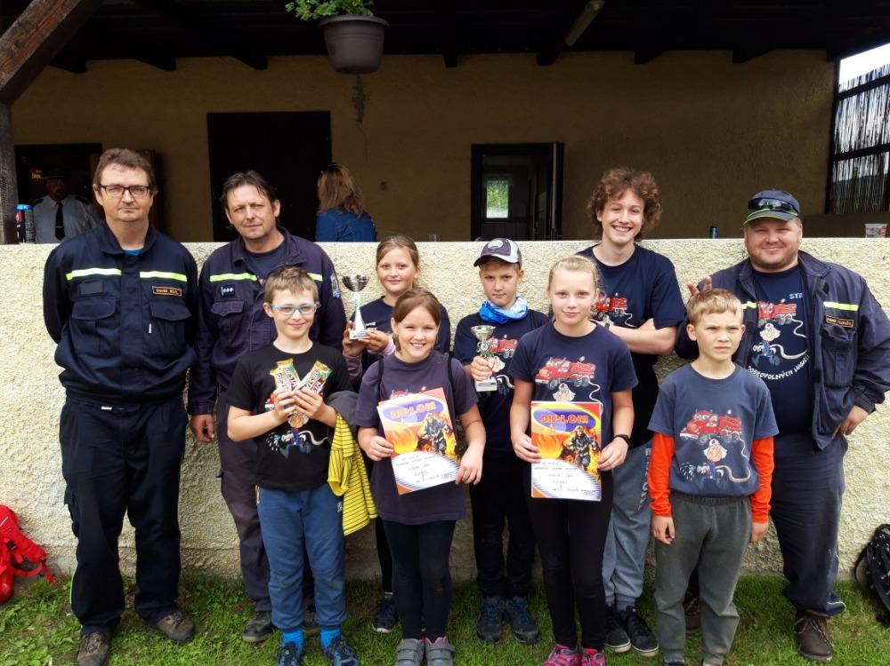
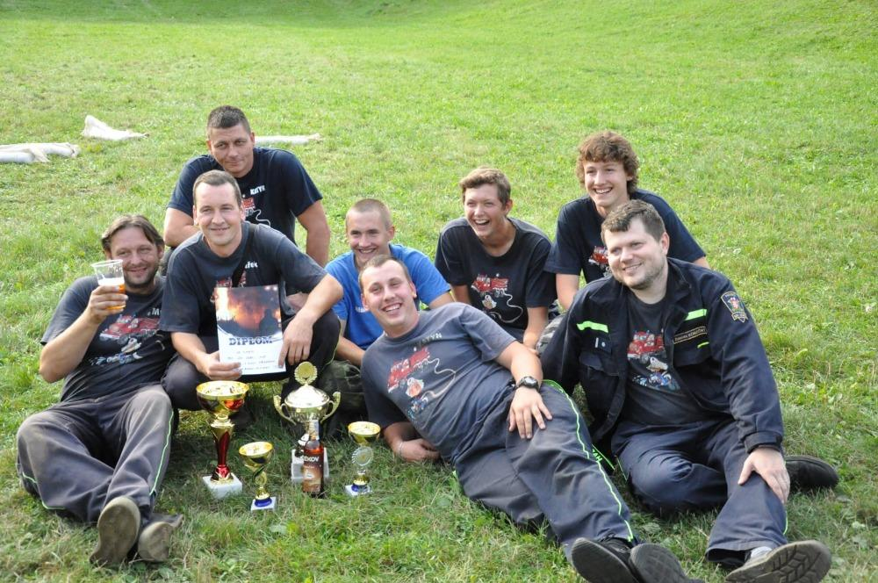
Za SDH Dzbel Jiří Mrnka
Rok 2020 Sportovního klubu Jesenec-Dzbel

„V prvním roce nové dekády vám za celý klub přejeme hlavně pevné zdraví, hodně štěstí a radosti.“ – Touto větou jsme se s vámi, milí fanoušci, loučili vloni. Nikoho tehdy nenapadlo, jak složitý rok nás všechny čeká. I přesto se nám vloni povedlo uskutečnit několik tradičních akcí. Začátek roku patřil již po několikáté turnajům v Jaroměřicích a v Přemyslovicích, kde se nám podařilo zapojit všechny hráče v kategoriích žáků i přípravek. I proto byl v tabulkách vidět Jesenec i Dzbel samostatně a tím pádem se odehrálo i několikrát derby těchto týmů, které neminuly stupně vítězů.
Další důležitou akcí byla v únoru volební valná hromada, na které odstoupil dlouholetý předseda Milan Prucek a místopředseda Jaroslav Zapletal. Oběma pánům i touto cestou velice děkujeme za to, co pro klub ve svých funkcích udělali. Jsme také rádi, že jsou stále aktivními členy. Novým předsedou byl zvolen Stanislav Polcr, místopředsedou Josef Konečný a sekretářem Vladislav Matějka.

Mezi tradiční akce v zimní období patří i soustředění, které se konalo pro mladší hráče v Kladkách a starší mládež nově v Jeseníku nad Odrou. Do soustředění v Jaroměřicích pro A mužstvo ale bohužel den před odjezdem promluvilo koronavirové období, které se promítlo i do našich sportovních životů. Trénování se řešilo na dálku v podobě úkolů a sdílení příspěvků přes sociální sítě a fotbalové soutěže se na jaře ukončily. Kluby nepostupovaly, ani nesestupovaly.
Mužský tým zůstal na desátém místě v I.B třídě skupiny B Krajského fotbalového svazu Olomouc.
Mladší žáci nedostali příležitost poskočit v tabulce ze třináctého (předposledního) místa v krajské soutěži. Bohužel zaplatili nováčkovskou daň v zápasech proti starším soupeřům. Starší přípravka oslabená o některé hráče přeřazené do žáků se umístila na pěkném 12. místě z 19. Mladší přípravka skončila na krásném 5. místě ze 17. se ztrátou jednoho bodu na třetího.

V květnu nám opět svitla naděje, že další část roku budeme moci opět sportovat, a tak nově zvolený výbor dostal několik nelehkých úkolů. Připravit stárnoucí sestavu A mužstva na novou sezónu a pokud možno ji omladit. Vyřešit pozice trenérů a rozhodnout o budoucnosti žákovské kategorie.
Hodnocení jako člen výboru nechám na vás, ale s klidným srdcem mohu konstatovat, že A mužstvo pokračuje v I.B třídě na 8. místě, kdy do současného ročníku opět promluvil covid, který postihl i naše hráče.
Tato situace asi nejvíce mrzí naše mladší žáky, které výbor nakonec po všech nelehkých jednáních opět přihlásil do krajské soutěže, kterou momentálně vedou a velice si užívají souboje se Sigmou Olomouc, Prostějovem, Hranicemi, Přerovem,… a možná i proto jsou motivací pro starší přípravku, která také okupuje 1. místo z 21. družstev okresního přeboru.
Pro mne osobně největším překvapením je 2. místo ze 14. u mladší přípravky, u které bychom velice rádi doplnili družstvo a tím zachovali posloupnost všech kategorií. Děláme to hlavně pro radost, a proto se nám podařilo dokonce přihlásit družstvo starších žáků, které se spojilo s žáky z Přemyslovic. Velice dobře nás reprezentují na 9. místě z 13. v okresní soutěži se staršími soupeři. Tento tým je sice oslabený o jeden přestup do Sigmy Olomouc, ale i za to jsme velice rádi a přejeme Klárce Matouškové samé úspěchy v její další fotbalové kariéře.
Tento druh přestupu nás těší i z hlediska nastaveného kurzy v trénování, kde kvalita soupeřů v přípravě nepolevuje a je radost se dívat na přátelský zápas Sigmy proti našim o rok starším dětem. Tempo a nasazení opravdu převyšuje mistrovské zápasy a velice rádi slyšíme, že naše zázemí neodrazuje a naopak dokáže přilákat soupeře z velkých měst a tím obohatit naši přípravu i život v obci. Proto účast na turnajích a jejich pořádání podporujeme. I když byl minulý rok covidový, tak jsme jich na začátku roku, ale i mezi první a druhou vlnou stihli docela dost. Příkladem může být Ondrášovka Cup v Hranicích nebo v Zábřehu, dva celodenní domácí turnaje pro přípravku a žáky. Zapomenout nemůžeme ani na domácí pouťový turnaj, který zažil až neuvěřitelnou návštěvnost při místním derby našich mužů proti Kladkám, které doplnila i naše mládež.

Závěrem chceme velice poděkovat všem trenérům a jejich pomocníkům, kteří se aktivně zapojují nejen do fotbalové přípravy, ale i práce kolem - ať už fyzické, úřednické a finanční, které je při roustoucím počtu družstev rok od roku více. Velice si vás vážíme a ještě jednou VŠEM moc děkujeme. Doufáme, že vám to budeme moci opět brzy vrátit naším fotbalovým představením na hřišti.

Za SK Jesenec-Dzbel, Vladislav Matějka a Martin Laštůvka

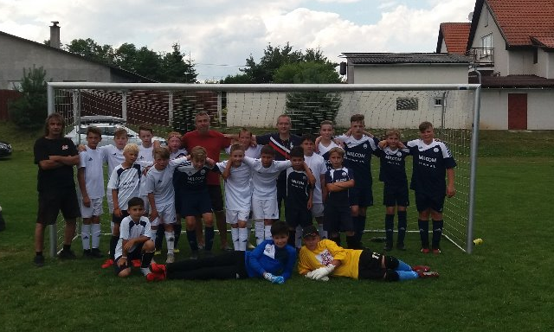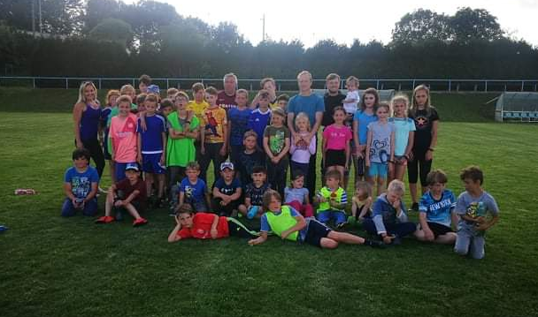
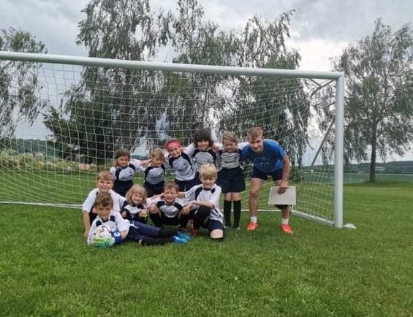

Pozvánky na akce v roce 2021

sobota 9. ledna – hasičský ples (akce byla zrušena)
sobota 13. února - pochování basy
sobota 20. března - dětský ples ve Dzbeli
pátek až neděle, 26., 27. a 28.března - velikonoční výstava ve Dzbeli
začátek května – pochod do Javoříčka
sobota 29. května - kácení máje
sobota 5. června - Pohádkový les
sobota 24. července - tradiční pouťové fotbalové odpoledne
sobota 21. srpna - Dzbelácká osma
pátek až neděle, 19., 20. a 21. listopadu - vánoční výstava
neděle 5. prosince přijdou čerti s Mikulášem
koncem prosince - vánoční pochod

Doufáme, že se tyto akce uskuteční a my zase budeme kulturně žít.

OBEC DĚKUJE

Sboru dobrovolných hasičů Dzbel za pomoc a reprezentaci obce,
Mysliveckému spolku Hubert Jesenec,
Zemědělskému družstvu Dejas Dzbel,
SK Jesenec – Dzbel z.s. za reprezentaci obce,
Dále děkujeme všem zaměstnancům, občanům a dobrovolníkům za pomoc při údržbě obce, odhrnování sněhu, sečení trávy a při pořádání kulturních a společenských akcí.
Velké díky patří paní Jarmile Kalandrové za vedení kroniky obce.

Chtěla bych poděkovat i za údržbu kapliček manželům Navrátilovým a paní Jevické, která převzala kapličku po paní Jindřišce Kyselé.

Na závěr, bych chtěla popřát Všem občanům v roce 2021 štěstí a pevné zdraví.

Na shledanou při vydání dalšího čísla zpravodaje.

Jana Konečná, starostka obce Dzbel

Do nového roku 2021, mnoho štěstí, zdraví a úspěchů, Vám přeje zastupitelstvo obce Dzbel.

